Diplom

tilldelas

___________________________________________

för flitigt deltagande och mycket skoj på

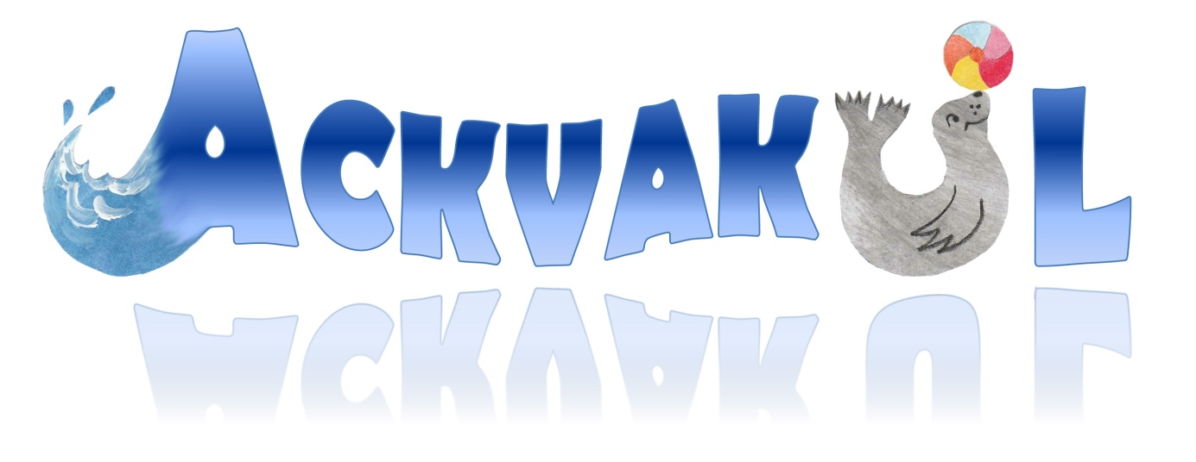

HT 2025
_____________________________

Bra jobbat!

